
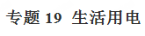
一、单元重要考点归纳总结
考点一：家庭电路
1.家庭电路的组成部分：进户线→电能表→总开关→保险丝→用电器。
2.家庭电路的连接：各种用电器是并联接入电路的，插座与灯座是并联的，控制各用电器工作的开关与用电器是串联的。
3.家庭电路各部分的作用
（1）低压供电线:家庭电路有两条进户线，是从低压输电线上引下来的，一根叫火线，另一根叫零线，它们之间有220V的电压。测电笔——用来辨别火线和零线。
注意：测电笔接触火线时，如果观察不到氖管发光，则产生这种现象的原因可能是：
①测电笔氖管已坏；②手没有接触笔尾金属体；③火线断了，若在检修电路时，发现灯泡不亮，火线、零线都能使测电笔发光，可能的原因是：火线完好，零线处有开路，被测段的零线通过用电器和火线构成通路。
（2）电能表：安装在家庭电路的干路上，测量用户消耗的电能（电功）的仪表，电路使用时P实应不大于电能表额定功率P额。即P实≤U额I额。
（3）闸刀（空气开关）：总闸刀开关装在干路上，控制整个电路的通断，以便检测电路和更换设备。
（4）保险丝：保险丝是由电阻率大、熔点低的铅锑合金制成，当过大的电流通过时，保险丝产生较多的热量使它的温度达到熔点，于是保险丝熔断，自动切断电路。起到保护电路的作用。不能用较粗的保险丝或铁丝、铜丝、铝丝等代替。因为这些导线的电阻小，产生的热量少，而且铜丝的熔点高，不易熔断。
（5）插座：并联在家庭电路中，如图所示，具体接线情况：
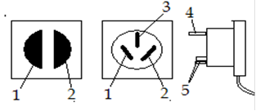
说明：
1接火线； 2接零线； 3接地线； 4接用电器的金属外壳； 5接用电部分的线路。
把三脚插头插在三孔插座里，在把用电部分连入电路的同时，也把用电器的金属外壳与大地连接起来，防止了外壳带电引起的触电事故。
（6）用电器、开关
开关和用电器串联，控制用电器，如果开关短路，用电器会一直工作，开关不能控制，但不会烧断干路上的保险丝。根据安全用电原则连接电路，每个开关都可以单独控制灯。
4.家庭电路电流过大的原因
（1）原因:发生短路或用电器总功率过大。
（2）家庭电路保险丝烧断的原因:发生短路、用电器功率过大、选择了额定电流过小的保险丝。
考点二：安全用电
1.触电事故：一定强度的电流通过人体所引起的伤害，安全电压不高于36V。动力电路电压380V，家庭电路电压220V，它们都超出了安全电压。
2.触电形式：
（1）家庭电路（低压触电）a.单线触电；b.双线触电。
（2）高压触电a.高压电弧触电；b.跨步电压触电。
3.安全用电原则：不接触低压带电体，不靠近高压带电体。
4.常见电压值划分
（1）不高于36V的电压是安全电压；
（2）1000V以下的电压叫低压；
（3）1000V以上的电压叫高压。
5.生活中安全用电常识
（1）对于人体安全的电压是不高于36V；
（2）不接触火线，有金属外壳的用电器要将金属外壳接地；
（3）高大筑要安装避雷针，防止雷击；
（4）不靠近高压线路，防止发生高压电弧触电和跨步电压触电；
（5）有人一旦触电或家庭电路发生火灾都要立即切断电源，绝对不能用水来扑灭电器火灾。
二、单元重要例题及其解析
【例题1】小王在一次家庭探究活动中，在作业本上做了如下5条记录：①电饭煲铭牌上标有“220V，800W，50Hz”等字样；②使用试电笔时，手必须接触笔尾的金属体；③电视机上安装的动圈式扬声器，其运作原理是电磁感应；④床头灯的开关是串联在电路上的；⑤体温计的刻度范围通常是35～42℃，分度值为1℃．你认为小王的记录完全正确的是（ ）
A．①②③ B．②④⑤ C．①②④ D．①③⑤
【答案】C
【解析】利用下列知识分析判断：
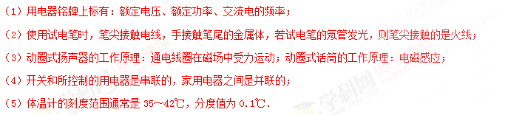①电饭煲铭牌上标的220V是电饭煲的额定电压、800W是电饭煲的额定功率、50Hz是所接交流电的频率，故①正确；
②使用试电笔时，笔尖接触电线，手接触笔尾的金属体，故②正确；
③动圈式扬声器的工作原理：通电线圈在磁场中受力运动，故③错；
④开关和所控制的用电器是串联的，故④正确；
⑤体温计的刻度范围通常是35～42℃，分度值为0.1℃，故⑤错．
【例题2】小玲家有额定电压相同的电烤箱、电饭锅和电视机各一个，按照每度电0.5元的计费标准，将这三个用电器正常工作1小时的用电费用绘制成了如图所示的柱状图．则下列四个选项中，判断正确的是（ ）
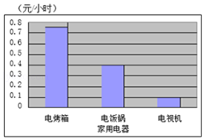
A．在这三个用电器中，电烤箱正常工作时的电压最高
B．在这三个用电器中，电视机正常工作时的电压最低
C．正常工作时，通过电烤箱的电流大于通过电视机的电流
D．在一个月内，小玲家电烤箱的用电费用一定比电饭锅的用电费用多
【答案】C
【解析】（1）根据用电器正常工作时的电压与额定电压相等即可判断；
（2）从柱状图可知这三个用电器正常工作1小时的电费，进而知道消耗的电能，再根据P=W/t和P=UI判断通过这三个用电器的电流；
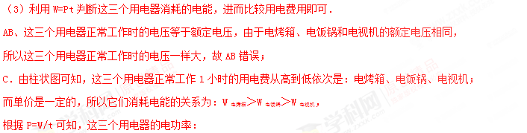P_{电烤箱}＞P_{电饭锅}＞P_{电视机}，
由P=UI得，通过这三个用电器的电流：
I_{电烤箱}＞I_{电饭锅}＞I_{电视机}，故C正确；
D．虽然P_{电烤箱}＞P_{电饭锅}，由于不知道一个月内电烤箱和电饭锅的实际工作时间，
根据W=Pt无法判断电烤箱和电饭锅消耗的电能，所以无法比较电费的多少，故D错误．
《生活用电》单元核心素养达标测试题
一、选择题
1.安全教育已引起学校和社会各界的高度重视，并开展了一系列丰富多彩的教育活动。在某校一次安全用电知识的“对”、“错”抢答比赛中，以下选项应叫答“对”的是（ ）
A．有时可在电线上晾哂衣服
B．熔丝烧断后，可用铜丝代替接上
C．控制电灯的开关应接在零线上
D．发现有人触电，应立即断开电源开关，切断电路
【答案】D
【解析】（1）安全用电的原则：不接触低压带电体，不靠近高压带电体；
（2）保险丝是用熔点较低、电阻率较大的铅锑合金制成的，当电流过大时自身熔断切断电路，从而起到保护电路安全运行的作用；
（3）电灯的开关接在了零线上时，更换灯泡时易发生触电事故；
（4）发现有人触电或电引起的火灾，首先切断电源，再实行救援措施。
A．电线中有电流通过，人接触电线容易触电，更不能在电线上凉晒衣服，故A错误；
B．铜丝的熔点高，当电流过大时，不能熔断，因此不能做保险丝，故B错误；
C．为了安全，电灯开关必须接在火线上，故C错误；
D．发现有人触电后，应立即断开电源开关，切断电路，然后在施救，故D正确。
2.关于电学知识，下列法正确的（ ）
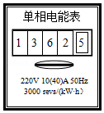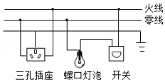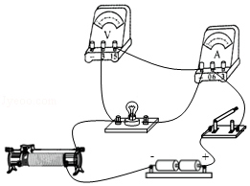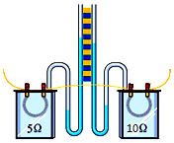
A.如图，表盘上的“3000r/kW•h”表示电能表转盘转过3000圈，消耗电能3600kW[来源:Z&xx&k.Com]
B．如图，在家庭电路中，开关应接在火线和用电器之间
C．如图，在“伏安法测小灯泡电阻”的实验中，为了减少误差，应调节滑动变阻器在电路中的阻值，多次测量求平均值
D．如图，实验表明：在电流相同、通电时间相同的情况下，电阻越小，这个电阻产生的热量越多
【答案】B
【解析】（1）电能表是测量电路消耗电能（电功）的仪表，其中“3000r/kW•h”表示每消耗1kW•h的电能，电能表的转盘转3000转；
（2）在家庭电路中，为了有效的控制用电器，需要将开关和用电器串联，并且开关要接在火线和用电器之间，这样断开开关时，用电器上没有电，便于维修或换灯泡；
（3）灯丝电阻随温度的升高而增大；
（4）根据焦耳定律Q=I²Rt分析判断。
A．“3000r/kW•h”表示电能表的转盘转3000转，消耗电能1kW•h，故A错；
B．在家庭电路中，开关要接在火线和灯之间，这样断开开关时，灯没有电，便于维修或换灯泡，故B正确；
C．由于灯丝电阻随温度的升高而增大，在“伏安法测小灯泡电阻”的验中，调节滑动变阻器在电路中的阻值，多次测量求平均值无意义，故C错；
D．由Q=I²Rt可知在电流相同、通电时间相同的情况下，电阻越大，这个电阻产生的热量越多，故D错。
3．关于家庭电路和安全用电，下列说法准确的是（ ）
A．控制各灯具的开关都应该安装在零线上
B．有金属外壳的用电器都使用两脚插头
C．应该定期对漏电保护器进行例行试验
D．不接触高压设备就不会引起触电事故
【答案】C
【解析】A．家庭电路中，控制各个灯具的开关都应安装火线上，断开开关，保证用电安全。故A错误；
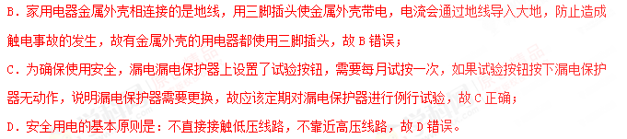4．我们日常生活中离不开电。下列有关安全用电的说法中正确的是（ ）
A．家庭电路的开关，接在零线或火线上都可以
B．放风筝时，应远离高压输电线
C．空气开关跳闸后，应立即合上
D．使用试电笔时，不接触笔尾金属体，会发生触电事故
【答案】B
【解析】A．电灯的开关接在了零线上时，即使断开，电灯或其他用电器仍带电，易发生触电事故，故A错误；
B．安全用电的原则：不接触低压带电体，不靠近高压带电体；在高压线附近放风筝，有可能会发生触电事故，所以应远离高压电线，故B正确；
C．因为电路有短路或用电器总功率过大，空气开关才跳闸，所以应先检修，检查没有问题后再使空气开关复位，故C错误；
D．如果手不接触笔尾金属体，无论笔尖金属体接触火线还是零线，氖管都不发光；故D错误。
5.下列做法符合安全用电常识的是（ ）
A．使用冰箱时，金属外壳未接地 B．家庭电路中，开关接在零线上
C．检修电路时，未断开总开关 D．电线着火时，应先切断电源再救火
【答案】D
【解析】A．家用电器的金属外壳接地是以防外壳带电危及人身安全．故A错误；
B．开关一端接火线，一端接灯泡的顶端，螺旋外套接零线，故B错误；
C．为避免发生触电事故，检修电路及更换元件时，一定断开总开关，故C错误；
D．电线着火时，应先切断电源再救火．故D正确．
6．关于家庭电路和安全用电，下列说法正确的是（ ）
A．所有家用电器的外壳都需要接地
B．家庭电路中各个用电器都是串联的
C．使用试电笔判断哪条导线是火线时，手要按住笔尾金属体
D．若空气开关“跳闸”，一定是电路中出现了短路
【答案】C
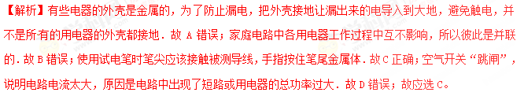7．“全国中小学安全教育平台”和物理学科都强调了安全用电。下列做法符合安全用电要求的是（ ）
A．选用插座时，所有家用电器都使用两孔插座[来源:Zxxk.Com]
B．更换灯泡时，不断开电源开关
C. 有人触电时，首先切断电源
D．用验电笔检验时，手指不接触笔尾金属体
【答案】C
【解析】选用插座时，大功率家用电器必须使用三孔插座，选项A是错误的；更换灯泡时，必须断开电源开关，选项B是错误的；发现有人触电时，首先应切断电源，选项C是正确的；用验电笔检验时，手指不接触笔尖金属体，但手指必须接触笔尾金属体，选项D是错误的。故本题正确选项是C。
8．在生活中，我们会遇到这些情况：（1）开关中的两个线头相碰；（2）插头中的两个线头相碰； （3）电路中增加了大功率的用电器；（4）户外输电线绝缘皮损坏。在上述情况中，可能引起家庭电路中空气开关跳闸的是（ ）
A．（1）和（2） B．（2）和（3） C．（2）和（4） D．（1）和（4）
【答案】B
【解析】（1）开关中的两个线头相碰，会导致开关无法控制用电器，用电器将一直工作，但不会导致电流过大；（2）会导致用电器短路，会导致电流过大；（3）会导致用电器的总功率过大，会导致电流过大；（4）户外线短路，不会烧毁家庭电路中的保险丝，故选B。
考点：家庭电路电流过大的原因
9．电工师傅维修电路有时需要带电操作，如图，以下操作不会发生触电事故的是（ ）
A．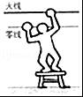 B．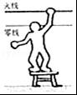 C．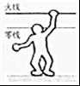 D．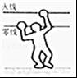
【答案】B
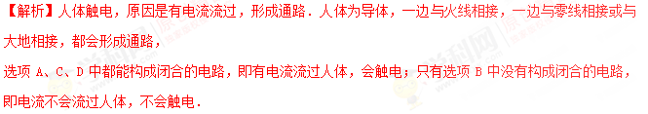10．家庭电路中，下列操作符合要求的是（ ）
A．空气开关跳闸后，应立即合上
B．家庭电路的开关，接在零线或火线上都可以
C．使用试电笔时，手指不能碰到笔尾金属体，以免发生触电事故
D．输电线进户后，应先接电能表
【答案】D
【解析】（1）空气开关跳闸，原因是电路有短路或漏电现象，应先检修，检查没有问题后再使空气开关复位；
（2）控制电灯的开关应安装在火线与灯之间；
（3）测电笔的正确使用方法，手一定接触笔尾金属体，一定不要接触笔尖金属体；
（4）家庭电路中电能表的作用是测量家里消耗了多少电能，接在家庭电路的干路上．
A．因为电路有短路或漏电现象，空气开关才跳闸，所以应先检修，检查没有问题后再使空气开关复位，故A错误；
B．电灯的开关接在了零线上时，即使断开，电灯或其他用电器仍带电，易发生触电事故，故B错误；
C．如果手不接触笔尾金属体，无论笔尖金属体接触火线还是零线，氖管都不发光；故C错误；
D．输电线进户后应先接电能表；故D正确．
11.如图所示的四幅物理情景图中的做法，符合安全用电原则的是 （ ）
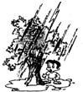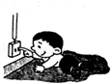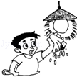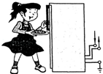
A.雷天站在树下避雨 B.手指触碰插座的插孔 C.湿布擦发光灯泡 D.将冰箱的金属外壳接地
【答案】D
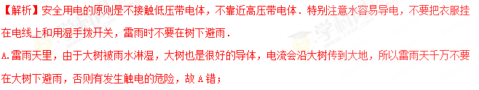B.由于事先不知道插座的两个插孔，哪个是接在零线，哪个接在火线，小孩用手指直接插入插座的孔内，直接接触火线而触电，是不符合安全用电的要求，故B错；
C.因为湿抹布是导体，当用湿抹布接触带电体时，可能会使电源通过人体与大地形成通路，电流超过人体安全值就使人造成触电事故，不符合安全用电的要求，故C错；
D.洗衣机、电冰箱等家用电器都使用三孔插座，是由于这些用电器的外壳是金属，金属是导体，当用电器漏电时，会使金属外壳带电，若接上地线，金属外壳电荷就通过地线，流入大地，而防止了触电事故的发生，符合安全用电的要求，故D正确．
12．家庭电路中有时会出现这样的现象：原来各用电器都在正常工作，当再将一个手机充电器的插头插入插座时，家里所有的用电器全部停止了工作，关于这种现象以及形成的原因，以下说法正确的是（ ）
A．可能是这个插座的火线和零线原来就相接触形成了短路
B．可能是这个用电器的插头与插座没有形成良好接触，仍然是断路状态
C．可能是插头插入这个插座时，导致火线和零线相接触形成了短路
D．可能同时工作的用电器过多，导致干路中总电流过大，保险开关跳闸
【答案】C
【解析】室内用电器全部停止工作，表明干路上的保险丝被熔断了，保险丝被熔断是由于电路中的电流过大．而产生电流过大的原因有两个：一是用电器的总功率过大，另一个是发生短路．由生活常识可知，手机充电器的功率比较小，因此造成保险丝熔断的原因不会是因干路的总功率过大．[来源:Z#xx#k.Com]
由手机充电器插头插入插座，闭合开关，室内用电器全部停止工作可知，是手机充电器的两个接头短路了．
A．若是插座处原来有短路，则在没有插入手机充电器之前，电路就已经出现了短路，室内用电器不会正常工作，所以选项A不正确；
B．若是用电器的插头与插座断路状态，则用电器不工作，不会影响室内其它用电器，所以选项B不正确；
C．若是插头插入这个插座时，导致火线和零线相接触形成了短路，室内所有的用电器全部停止了工作，若不及时断电会发生火灾，所以选项C正确；
D．手机充电器的功率很小，使用后不会导致干路中总电流过大，保险开关跳闸，所以选项D不正确．
二、填空题
13．家庭电路中电灯、电视、电风扇的连接方式是 （填“串联”或“并联”）；
带有金属外壳的电水壶用三脚插头，是为了使用时让金属外壳与 相连。
【答案】并联 大地
【解析】家庭电路中电灯、电视、电风扇在工作时互不影响，所以是并联的关系；用电器的金属外壳一定要接地（与大地相连），避免用电器的金属外壳漏电时发生触电事故。
14．在我国家庭电路中火线与零线之间的电压为 V，生活中可以用 来判断火线与零线。
【答案】220；测电笔。
【解析】（1）我国家庭电路中火线和零线之间的电压为220V；
（2）我们用测电笔来辨别火线与零线，测电笔接触火线时，氖管发光；测电笔接触零线时，氖管不发光。
15.如图是常用的一个插线板．小华在使用中发现：插线板上的指示灯在开关断开时不发光，插孔不能提供工作电压；而在开关闭合时指示灯发光，插孔可以提供电压．根据上述现象可知指示灯和开关是 的（选填“串联”或“并联”）．使用三角插头和三孔插座，目的是将用电器的金属外壳与 相连，防止触电．
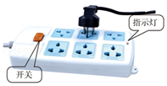
【答案】串联；大地．
【解析】（1）指示灯在开关断开时不发光，插孔不能提供工作电压；而在开关闭合时指示灯发光，插孔可以提供电压；说明开关与指示灯是串联的，若是并联会造成电源短路；（2）使用三角插头和三孔插座，多出的那个孔是用来接地线的，当用电器的三脚插头插入时，用电器的金属外壳通过三孔插座与大地相连通，如果金属外壳漏电，地线将人体短路，防止人触电．
16．上海地区家用照明电路的电压为 伏：电灯所消耗的电能是远方的发电站通过 （选填“高压“或“低压“）输电线路输送至用电区的：额定功率为1千瓦的用电器正常工作2小时，耗电 度。
【答案】220；高压；2。
【解析】（1）上海地区家用照明电路的电压为220V。
（2）在输送功率一定时，电压越高，电流越小，输送过程中电能的损失越小，所以从发电站到用电区采用高压输电。
（3）用电器消耗的电能：W=Pt=1kW×2h=2kW•h=2度。
17.家庭电路火线和零线之间的电压是_____V，各种家用电器都是_____联的．用测电笔可以辨别哪条是火线，如图所示分别表示四位同学使用钢笔式测电笔或螺丝刀式测电笔时的握法，其中握法正确的是_____．
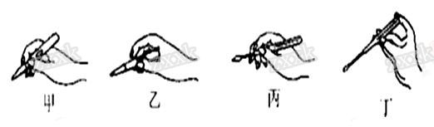
【答案】220；并；乙和丁．
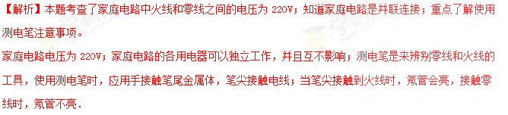18．在家庭电路中火线与零线之间的电压为 V，生活中可以用 判断火线与零线．当家庭电路中电流超过一定限度时， 会自动熔断，保护电路．
【答案】220V；试电笔；保险丝．
【解析】家庭照明电路的电压是220V．
生活中用试电笔辨别火线和零线，正确使用试电笔：手接触笔尾金属体，笔尖接触导线，氖管发光，导线是火线；氖管不发光的是零线．手千万不要接触笔尖金属体．保险丝的作用：在电路中电流过大时，产生的电热过多，达到保险丝的熔点，保险丝熔断，切断电路．
19．炎炎夏日，同时使用过多的大功率用电器往往会引起空气开关“跳闸”，其原因是 ，请写出一条安全用电的注意事项 ．
【答案】总功率过大；不要同时使用大功率用电器．
【解析】空调的功率很大，夏天使用空调的人很多，总功率很大，因此电流过大，如果输电导线规格不过关，会产生过多的电热，引起火灾．根据导致家庭电路电流过大的两个因素进行分析解答．
（1）根据I=P/U可知，在电压一定时，大量的用电器同时使用会使电路的总功率过大，干路总电流过大，引起空气开关“跳闸”．
（2）安全用电的注意事项：不要同时使用大功率用电器（不要用湿手碰开关、有金属外壳的用电器要使用三脚插头等）．
20.如图甲所示的两种使用测电笔的方法，正确的是______．如图乙所示是两种硬导线与螺钉压按式接法（箭头方向表示拧紧螺钉的方向），其中不容易造成接触不良的是_______．如图丙所示，用电水壶烧水时，若不慎有水溅入旁边的插座里，可能导致电路________，使空气开关跳闸．
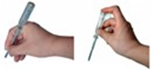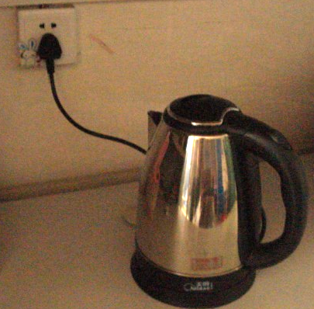
C
D
A
B
甲
乙
丙
【答案】B．C． 短路
【解析】使用测电笔，手不要和笔尖接触。C的拧紧螺钉方法正确。水溅入插座可能会导致零线和火线短路，空气开关跳闸保护电路。
21.如图所示，甲图是小明家卧室的一个插座，他用试电笔测试插座的B孔，氖管发光，则A孔接的是 线；乙图是一个台灯的电路示意图，当把台灯接入电路时，为了安全，应将台灯插头的 （选填“C”或“D”）插脚接火线。
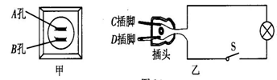
【答案】零线。D
【解析】试电笔测试插座的B孔，氖管发光，则B孔接的是火线，另一孔接的是零线。
与开关连接的插脚接入火线，防止接触用电器出点。
22.如图所示，小明无意间接触到了电动机的金属外壳，发生了触电事故，原因是金属外壳带____并且电动机的金属外壳______。在发生触电事故的现场，千万不要用手去拉触电的人，而是要立即______。
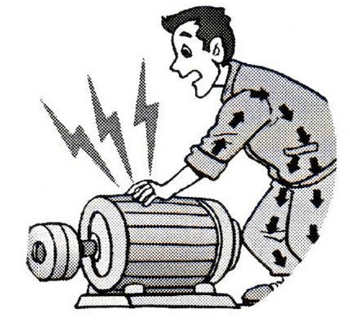
【答案】见解析
【解析】电 没有接地。用干燥的木杆将人推开（或者双手带塑料手套将人拉走）
三、作图题
23．请在图中用笔画线代替导线将电灯、开关和插座正确接入家庭电路．
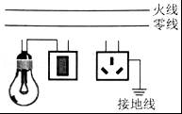
【答案】如图所示：
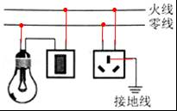
【解析】首先辨别图中三根线地线、火线、零线．
（1）灯泡接法：火线进入开关，经灯泡连到零线，这样在断开开关能切断火线，接触灯泡不会发生触电事故．既能控制灯泡，又能更安全．
（2）三孔插座的接法：上孔接地线；左孔接零线；右孔接火线．
24.如图，要求开关控制螺旋灯泡，将图中元件分别正确连接到电路中。
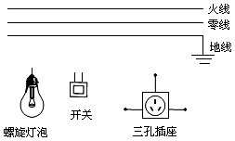
【答案】如图所示：
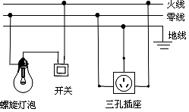
【解析】灯泡接法：火线进入开关，再进入灯泡顶端的金属点，零线直接接入灯泡的螺旋套；
三孔插座：上孔接地线；左孔接零线；右孔接火线。如图所示。
四、简答题
25.洗衣机，电冰箱等用电器的电源插头有三条线，其中一条接火线，一条接零线，第三条标有“E”的导线与用电器的什么部位相连？插座上与“E”相应的导线与室外的大地相连，这根导线的作用是什么？另外，针对日常生活中的用电现象，请举出一条节约用电的举措．
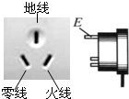
【答案】见解析
【解析】第三条线标有“E”的导线与用电器的金属外壳相连．地线的作用是一旦用电器漏电使金属外壳带电，能及时把外壳所带的电导入大地，防止发生触电事故．生活中节约用电的举措有：养成人走灯灭的好习惯、使用节能灯具、不要让电视机等家用电器长时间处于待机状态等．[来源:Zxxk.Com]
26.如图所示是人们日常生活和工作中经常使用的一种插线板。
（1）插线板一般不能同时接多个大功率用电器，请你用学过的物理知识说明其中道理。
（2）现在市场上有一些劣质插线板，这些劣质插线板的芯线比合格产品细。请根据焦耳定律解释使用这种插线板将会存在什么隐患。
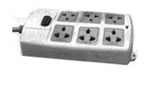
【答案】（1）如果在插线板上同时接多个大功率用电器，使电路中总功率过大，而家庭电路两端的电压一定，根据P＝UI可知，电路中的总电流会增大，容易发生危险。
（2）劣质插线板的芯线细，电阻大，根据焦耳定律Q＝I²Rt可知，电流和通电时间相同时，芯线细的电源线产生热量多，容易发生火灾。
【解析】结合家庭电路电流过大的原因和焦耳定律来分析说明本题是正确的思路。
五、计算题
27.现代家庭电器化程度越来越高，用电安全是一个十分突出的问题，下表提供了一组人体电阻的数据：
测量项目 | 完全干燥时 | 出汗或潮湿时
手与手之间的电阻 | 200Ω | 5000Ω
手与脚之间的电阻 | 300Ω | 8800Ω
手与塑料鞋底之间的电阻 | 800Ω | 10000Ω
如图所示，用电器R接在电压为220V的电源上，消耗的电功率是1100W，电路中还有额定电流为10A的保险丝，则：
- 只有用电器R接入电路时，通过保险丝的电流是多大？
- 一个潮湿的人，赤脚站在地面上，由于不小心，手接触了火线，发生触电事故，则[来源:Z.xx.k.Com]
通过人体的电流是多少（上表电阻数据适用于人体）？并分析为什么保险丝不会熔断（即保险丝不能救人命）？
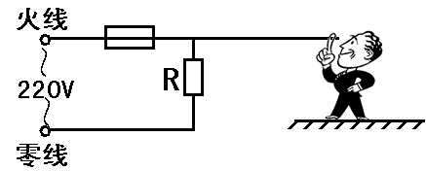
【答案】（1）5A（2）0.025A，发生触电时，通过人体的电流远小于保险丝熔断电流（10A），即：人已触电，但保险丝未断，所以熔丝不会“救”人命．
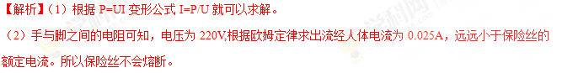28.小明家的浴室新安装了一台可供取暖和照明的新型家用电器——浴霸。该浴霸的部分数据如表所示，其简化电路图如图所示，图中L为照明灯，L₁、L₂是两盏红外线取暖灯。求：（小数点后保留两位小数）
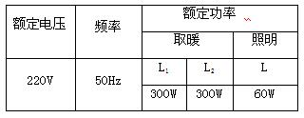
（1）该浴霸照明灯正常工作时，通过照明灯的电流是多少？
（2）断开开关S, 闭合开关S₁和S₂,该浴霸取暖灯正常工作时，该电路的总电阻是多少？
（3）当L、 L₁、 L₂都同时正常工作时，10min内浴霸消耗的电能是多少？
【答案】（1）0.27A （2）80.67Ω（3） 3.96×10⁵J
【解析】（1）由P=UI得 I =P/ U =60W/220V=0.27A
（2）P_{总}=P₁+P₂=300W+300W=600W
由P_{总}=U ²/R_{总} 得 R_{总}= U²/P_{总}=（220V）²/600W=80.67Ω
（3） P′_{总}=P₁+P₂+P_{L}=300W+300W+60W =660W
W_{总}= P′_{总}t=660 W×10×60s=3.96×10⁵J
六、综合素养题
29.电工师傅常用一只额定电压为220V的灯泡L₀（检验灯泡）取代保险丝来检查新安装的照明电路中每个支路的情况，如图所示。当S闭合后，再分别闭合S₁、S₂、S₃（每次只能闭合其中之一）时，可能出现以下三种情况，试判断（选填：“短路”、“断路”或“正常”）：
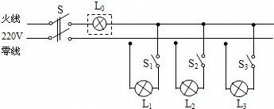
（1）L₀不亮，说明该支路______________。
（2）L₀正常发光，说明该支路______________。
（3）L₀发光呈暗红色，说明该支路_____________。
【答案】断路 短路 正常
【解析】（1）L₀不亮，说明该支路不能形成通路，发生了断路．（2）L₀正常发光，说明检验灯得到220V电压，该支路发生了短路．（3）L₀发光呈暗红色，说明检验灯得到的电压小于220V，该支路是正常．故本题答案为：断路；短路；正常．
30.如图是家庭生活用电的几个场景。
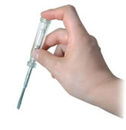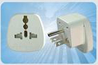
丁
I₂
零线
甲
①
①
①
乙
丙
火线
漏电保护器
I₁
（1）（图甲）将试电笔笔尖与火线（220V）接触，手抵金属帽，氖管发光，若笔内电阻为一百万欧姆，尽管其余电阻未知，也可以判断出流经人体的电流不会超过_________A；
（2）人体电阻约为10⁴Ω，当人的两手分别接触一节干电池（1.5V）两极时，流经人体的电流约为________A，人体没有危险
（3）（图丁）在正常情况下电流经“火线→电灯→零线”处处相等，若某人不小心触碰到火线裸露处，导致I₁＞I₂，当“漏电保护器”检测到“两线”电流不等时会自动_____线路。
【答案】（1）2.2×10⁻⁴ （2）1.5×10⁻⁴（3）切断
【解析】（1）其它电阻相对笔内电阻忽略不计，则最大电流为I=U/R=220V/1000000Ω=2.2×10⁻⁴ A.
（2）设人体电阻约为10⁴Ω，当人的两手分别接触一节干电池（1.5V）两极时，流经人体的电流约为I₀=U₀/R₀=1.5V/10⁴Ω=1.5×10⁻⁴A；
（3）（图丁）在正常情况下电流经“火线→电灯→零线”处处相等，若某人不小心触碰到火线裸露处，导致I₁＞I₂，当“漏电保护器”检测到“两线”电流不等时会自动切断线路。
31.现代化的生活已经离不开电了，电在工厂、电在学校、电在商场…电也在我们的生活中，如图是家庭电路的组成示意图．请你完成下列填空题：
A
B
进户线
电能表
（1）图中用电器B正常工作时电压是______V；
（2）人体的安全电压不高于______V；
（3）正确捏住测电笔，且使笔尖插入图中插座A的______（选填“左”或“右”）孔，可以观察到氖管发光；
（4）螺口灯的螺旋金属一定要接在______线上．
【答案】（1）220（2）36（3）右 （4）零
【解析】（1）图中用电器B正常工作时电压是220V；
（2）人体的安全电压不高于36V；
（3）正确捏住测电笔，且使笔尖插入图中插座A的右孔，可以观察到氖管发光；
（4）螺口灯的螺旋金属一定要接在零线线上．

